Deploy using Firebase

https://cli.vuejs.org/ru/guide/deployment.html#firebase

1) Створення проєкту на Firebase

Заходимо у консоль | https://console.firebase.google.com/u/0/
Створюємо проєкт | 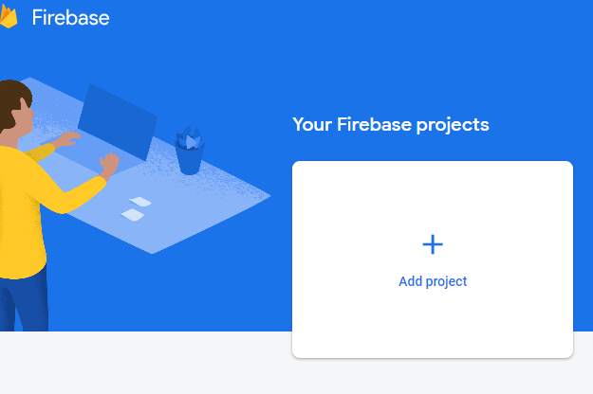
Вводимно назву додатку | 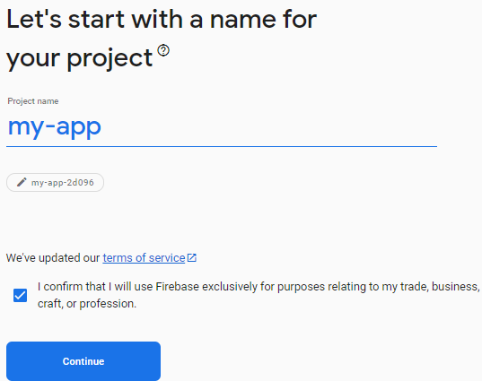
Можемо поки відмовитись від аналітики | 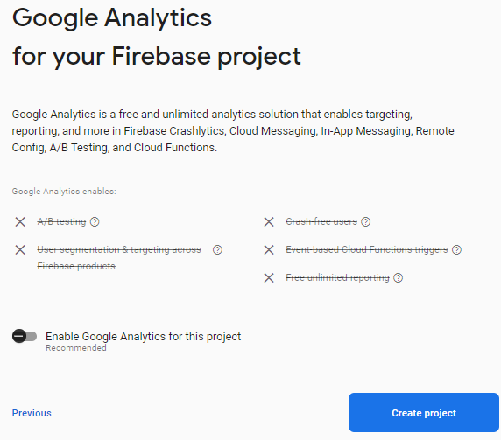
Очікуємо створення | 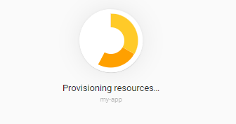
Проєкт створено | 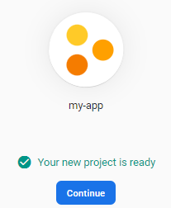

Деплой проєкта

Підготовка проекту до розгоротання (буде створена нову папку dist)  Збираємо проєкт | npm run build
Якщо ще не встановлено | npm install -g firebase-tools  or (if error)  npm install -s firebase-tools
Авторизація | firebase login  or (if error - якщо не бачимо список проєктів під час ініціалізації)  firebase login --reauth
Ініціалізація firebase | firebase init
Кроки ініціалізації | 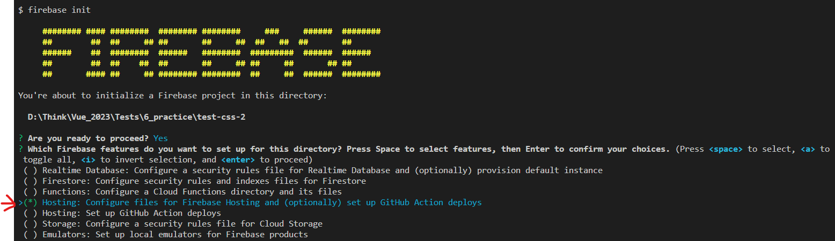
 | 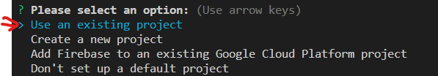
Вибираємо створений у консолі проєкт | 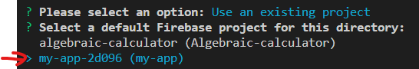
 | 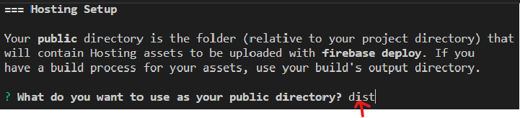
 | 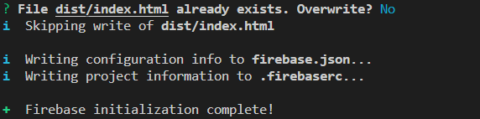
 | 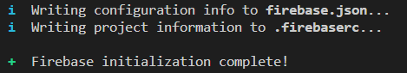
Деплой (розгортання) проєкту на серверах firebase | firebase deploy --only hosting
 | 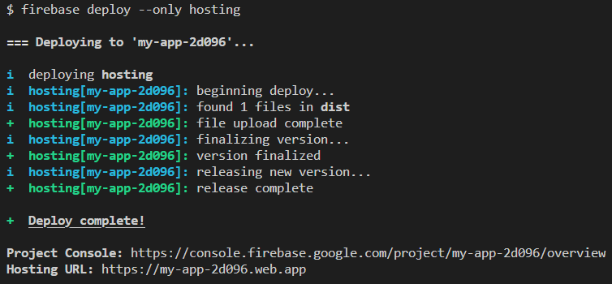
https://my-app-2d096.web.app/  Через деякий час відкриваємо проєкт | 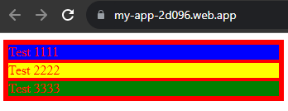

Усі відповіді при виконанні команди: firebase init
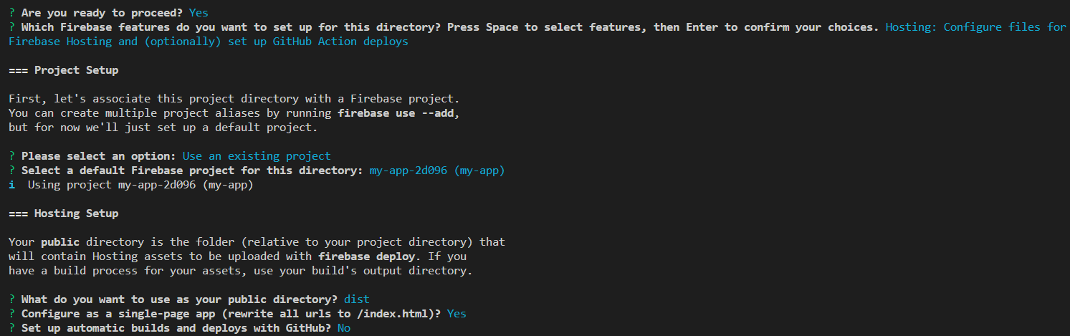

Якщо зробили зміни у проєкті після деплоя

Підготовка проекту до розгоротання (буде створена нову папку dist) | 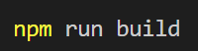
Авторизація | 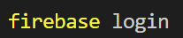
Розгортання проекту на серверах firebase | firebase deploy --only hosting

